Сокращены сроки регистрационного учёта граждан
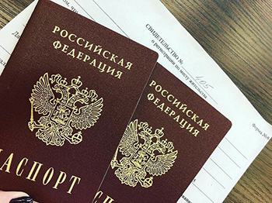С 1 июля произошли изменения законодательства в сфере регистрационного учёта граждан. Внесенные поправки нацелены на повышение доступности и сокращение сроков предоставления данного вида услуг.
Теперь для регистрации граждан в возрасте от 14 до 18 лет не требуется согласие законных представителей за исключением регистрации молодого человека по месту жительства его законного представителя. В этом случае требуется документ, подтверждающий место жительства последнего.
Также с 1 июля заявление на регистрацию по месту пребывания несовершеннолетнего гражданина, не достигшего 14 лет, могут подать законные представители или близкие родственники, находящиеся вместе с ребенком. Согласно Семейного кодекса, к близким родственникам, помимо родителей, относятся дедушки, бабушки, полнородные и неполнородные (имеющие общих отца или мать) братья и сестры.
Кроме того, сокращен срок предоставления услуги, который составляет один рабочий день с даты получения документов органом МВД (ранее срок составлял 3 дня) и шесть рабочих будней – в случае непредоставления документа, являющегося основанием для временного проживания и вселения в жилое помещение, и необходимости направления межведомственного запроса.
Более подробно узнать об этих услугах можно на сайте mydocuments36.ru или по телефону «горячей линии»: 8 (473) 226-99-99.

